

３－１ 体重と体格の記録
保育園（所）・学校・職場等で身長・体重
を測定した記録として活用してください。

保育園（所）：カウプ指数 小学生：ローレル指数
体重ｇ÷（身長cm×身長cm）×10 体重kg÷（身長cm×身長cm×
７
身長cm）×１０
判 定 | カウプ指数 |  | 判 定 | ローレル指数
やせすぎ | 1２以下 |  | やせすぎ | １００以下
やせぎみ | 13～14 |  | やせぎみ | 101～115
標 準 | 15～18 |  | 標 準 | 116～144
太りぎみ | 19～21 |  | 太りぎみ | 145～159
太りすぎ | 22以上 |  | 太りすぎ | 160以上

年 月 日 | 年齢 | 身 長 | 体 重 | カウプ指数  ローレル指数 | 備 考

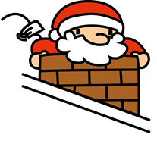
中学・高校生・成人：ＢＭＩ
体重kg÷身長m÷身長m

判 定 | ＢＭＩ
や せ | 18.4以下
標 準 | 18.5～24.9
肥 満 | 25以上

健診結果をシートの後ろにとじておくと便利です。
年 月 日 | 年齢 | 身 長 | 体 重 | B M I | 備 考  （腹 囲）

